Guía de Trabajo
Historia y Geografía 6° Básico
“La Independencia de Chile”

Nombre: | Curso: 6° | Fecha: semana N° 13
¿QUÉ APRENDEREMOS?

Objetivo (s): OA2 Explicar el desarrollo del proceso de independencia de Chile, considerando actores y bandos que se enfrentaron, hombres y mujeres destacados, avances y retrocesos de la causa patriota y algunos acontecimientos significativos, como la celebración del cabildo abierto de 1810 y la formación de la Primera Junta Nacional de Gobierno, la elección del primer Congreso Nacional, las batallas de Rancagua, Chacabuco y Maipú, y la Declaración de la Independencia, entre otros.
Contenidos: Independencia de Chile y América.
Objetivo de la semana: Identificar las principales etapas del proceso de Independencia de Chile, a través del desarrollo de una línea de tiempo, utilizando el libro del estudiante y otros elementos tecnológicos.
Habilidad: Repasar.

¿Qué necesitas saber?
Para comenzar necesitas saber de qué se trata la habilidad de Identificar y qué entendemos por Independencia de Chile y América.

ACTIVIDAD DE INICIO
¿Qué entiendes por identificar?
__________________________________________________________________
¿Qué entiendes por Independencia de Chile y América?
_________________________________________________________________

Entendemos por identificar en reconocer las principales características de algo o alguien.

Entendemos por Independencia de Chile y América al proceso histórico que permitió la emancipación de del Imperio español, que acabó con el periodo colonial e inició la conformación de una república independiente en cada uno de estos países.

DESARROLLO
Lectura del libro del estudiante, páginas 62 a la 71, además del texto que se adjunta a continuación (puede complementar con apoyándose en los textos y videos del Blog https://profehistoriahhcc.blogspot.com/).

LA INDEPENDENCIA DE CHILE
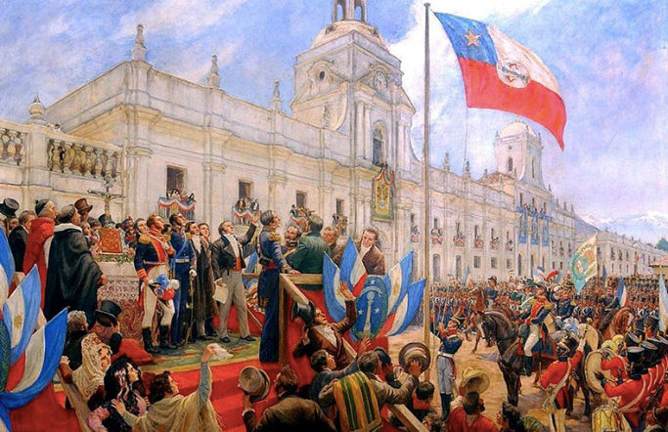
Declaración de la Independencia de Chile

(Para la actividad de esta guía le solicito que revise la información que salía en la guía anterior sobre la Independencia de Chile, además de las páginas 62 a la 71 del libro del estudiante).

ACTIVIDADES

La actividad de esta semana consistirá en la realización de una línea de tiempo del proceso de Independencia de Chile. Para el desarrollo de esta línea de tiempo debes seguir los siguientes pasos:

- Usa de base la línea de tiempo que aparece en la última página de esta guía.
- Ubica en línea de tiempo los 3 procesos de la Independencia de Chile (Patria Vieja, Reconquista y Patria Nueva).
- Busca en la guía de la semana pasada y en las páginas del libro del estudiante antes señaladas las fechas en las cuales ocurrieron los siguientes hechos y ubícalos en la línea de tiempo.

  - Primera Junta de Gobierno
  - Creación Primer Congreso Nacional.
  - Gobierno José Miguel Carrera.
  - Desastre de Rancagua.
  - Batalla de Chacabuco.
  - Declaración de la Independencia.
  - Batalla de Maipú.
  - Renuncia de Bernardo O'Higgins.

- Puedes agregar imágenes y/o dibujos relacionados al tema de la Independencia de Chile a la línea de Tiempo. Recuerda enviar una fotografía del trabajo realizado al profesor.

ACTIVIDADES DE CIERRE

¿Cuáles fueron las principales etapas de la Independencia de Chile?
____________________________________________________________________________________________________________________________________
¿Cuáles son los principales personajes que participaron en el proceso de la Independencia de Chile?
____________________________________________________________________________________________________________________________________

¿Por qué es importante el proceso de Independencia de Chile y América? Explica con un ejemplo.
____________________________________________________________________________________________________________________________________
__________________________________________________________________

Nunca consideres el estudio como una obligación, sino como una oportunidad para penetrar en el bello y maravilloso mundo del saber
(Albert Einstein)

AUTOEVALUACIÓN O REFLEXIÓN PERSONAL SOBRE LA ACTIVIDAD:
1.- ¿Qué fue lo más difícil de este trabajo? ¿Por qué?
____________________________________________________________________________________________________________________________________
(Recuerde enviar las respuestas por el whatsapp del curso o al correo del profesor para su retroalimentación)
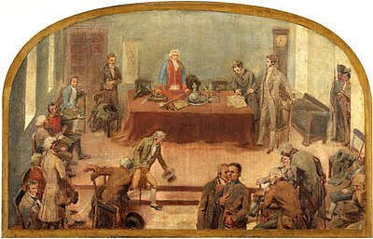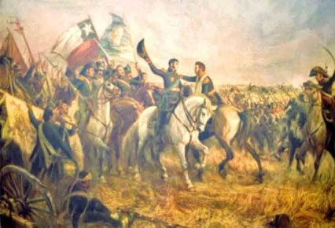
Primera Junta de Gobierno Batalla de Maipú

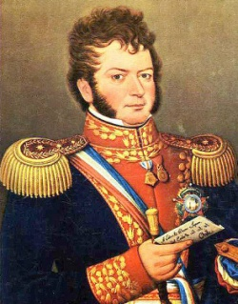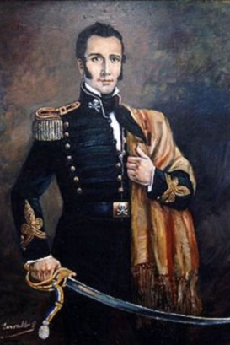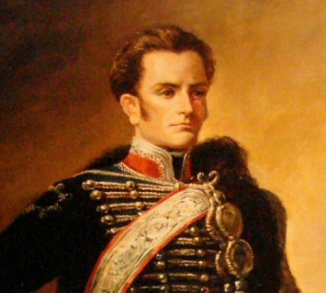
Bernardo O´Higgins Manuel Rodríguez José Miguel Carrera.
Línea de Tiempo
Independencia de Chile

Nombre del Alumno:
Curso: 6to Básico.

